LINK REPOSITÓRIO GIT: https://github.com/Brunofsaraujo/TG_CDN_BrunoAraujo
LISTA DE ABREVIATURAS E SIGLAS
3FN — Terceira Forma Normal (Third Normal Form)
5W2H — What, Why, Who, Where, When, How e How much (Quê, Por quê, Quem, Onde, Quando, Como e Quanto)
API — Application Programming Interface (Interface de Programação de Aplicações)
AWS — Amazon Web Services
BI — Business Intelligence (Inteligência de Negócios)
BMC — Business Model Canvas
BSC — Balanced Scorecard (Indicadores Balanceados de Desempenho)
CEP — Código de Endereçamento Postal
CRUD — Create, Read, Update, Delete (Criar, Ler, Atualizar, Excluir)
CSV — Comma-Separated Values (Valores Separados por Vírgula)
DAX — Data Analysis Expressions (Expressões de Análise de Dados)
EDA — Exploratory Data Analysis (Análise Exploratória de Dados)
EBITDA — Earnings Before Interest, Taxes, Depreciation and Amortization
ERP — Enterprise Resource Planning (Planejamento de Recursos Empresariais)
ETL — Extract, Transform, Load (Extração, Transformação e Carga)
FNBC — Forma Normal de Boyce-Codd
IBGE — Instituto Brasileiro de Geografia e Estatística
IQR — Interquartile Range (Intervalo Interquartil)
KDE — Kernel Density Estimation (Estimativa de Densidade por Kernel)
KPI — Key Performance Indicator (Indicador-Chave de Desempenho)
LGPD — Lei Geral de Proteção de Dados
ML — Machine Learning (Aprendizado de Máquina)
OLAP — Online Analytical Processing (Processamento Analítico Online)
OLTP — Online Transaction Processing (Processamento Transacional Online)
OpenAPI — Open Application Programming Interface
PDCA — Plan, Do, Check, Act (Planejar, Fazer, Verificar, Agir)
PGA — Plano de Gestão Acadêmica
PoC — Proof of Concept (Prova de Conceito)
Regex — Regular Expression (Expressão Regular)
REPL — Read-Eval-Print Loop (Ciclo de Leitura, Avaliação e Impressão)
REST — Representational State Transfer
ROI — Return on Investment (Retorno sobre Investimento)
SDLC — Software Development Life Cycle (Ciclo de Vida de Desenvolvimento de Sistemas)
SMART — Specific, Measurable, Achievable, Relevant, Time-bound (Específicas, Mensuráveis, Alcançáveis, Relevantes e Temporais)
SQL — Structured Query Language (Linguagem de Consulta Estruturada)
SUSEP — Superintendência de Seguros Privados
SWOT — Strengths, Weaknesses, Opportunities, Threats (Forças, Fraquezas, Oportunidades e Ameaças)
TAM — Total Addressable Market (Mercado Total Endereçável)
UX/UI — User Experience / User Interface (Experiência do Usuário / Interface do Usuário)
YTD — Year to Date (Acumulado do Ano)
PROJETO INTEGRADOR 1
A minha trajetória no ecossistema de tecnologia teve início formal no ano de 2016, quando ingressei no curso de Análise e Desenvolvimento de Sistemas na Fatec Sorocaba. Desde as minhas primeiras experiências profissionais, consolidei uma base técnica estritamente voltada ao desenvolvimento de software corporativo tradicional. Atuando fortemente em ambientes baseados em servidores Windows, dediquei anos à construção de soluções back-end e integrações sistêmicas utilizando a plataforma .NET e a linguagem C#. O núcleo fundamental da minha rotina consistia em lidar com a alta complexidade arquitetural e os pesados fluxos de dados exigidos pelo ecossistema do Enterprise Resource Planning (ERP) SAP Business One, suplementado, em momentos oportunos, por experiências com desenvolvimento mobile em React Native.
Contudo, ao longo dos anos, uma percepção tornou-se latente: o meu dia a dia exigia o convívio direto com sistemas de gestão puramente transacionais (OLTP) (INMON, 2005), apoiados em bancos de dados altamente normalizados e regras operacionais rígidas. Sistemas ERP são excelentes para registrar o passado e garantir a conformidade do presente, mas oferecem pouco ferramental nativo para prever o futuro. Diante desse teto analítico, a decisão de cursar Ciência de Dados para Negócios na Fatec Votorantim surgiu não apenas como um complemento, mas como um imperativo de evolução de carreira. O objetivo central era transcender a minha formação clássica de Tecnólogo em Análise e Desenvolvimento de Sistemas, agregando uma camada analítica, preditiva e prescritiva que me permitisse não apenas transportar e gravar a informação, mas extrair inteligência estratégica e valor financeiro dela.
Foi neste contexto de transição metodológica e quebra de paradigmas que o Projeto Integrador 1 (PI1) se inseriu. Focado fundamentalmente no pilar de competências "Conhecendo o Negócio", a ementa da disciplina marcou o início prático dessa nova jornada acadêmica. A premissa central do projeto exigia a definição de uma organização realista — estruturando minuciosamente o seu contexto macro e microambiental, seus processos internos, sua cultura e seu modelo de geração de receita. A partir dessa radiografia corporativa, o objetivo era identificar dores de mercado latentes que pudessem ser solucionadas ou mitigadas por meio de modelos de negócios baseados em tecnologia e dados.
O escopo prático desenvolvido pelo nosso grupo materializou-se na concepção da startup "Quadra GO". A plataforma digital idealizada visava revolucionar a gestão e a reserva de espaços esportivos amadores na região de Sorocaba. O mercado local carecia de digitalização; identificamos que o processo de locação de quadras sofria com extrema morosidade, frustração nos agendamentos (frequentemente geridos via cadernos de papel ou mensagens informais), falta de confiabilidade das transações financeiras locais e uma total invisibilidade digital dos pequenos proprietários. A "Quadra GO" nascia, portanto, para atuar como uma plataforma multilateral (conectando locadores e locatários), atacando diretamente essas ineficiências operacionais. Segue abaixo a Figura 1 no qual podemos visualizar a capa gerada para apresentação do resultado do PI1, bem como na sequência na figura 2 algumas interfaces idealizadas para o produto.

Figura 1 — Capa da apresentação dos resultados do PI5

Fonte: Autoria própria.

Figura 2 — Interfaces conceituais propostas para o produto 'Quadra GO'

Fonte: Autoria própria.
Para um profissional habituado ao ciclo de vida de desenvolvimento de sistemas (SDLC) (SOMMERVILLE, 2011) e ao levantamento de requisitos de software, a fase inicial de ideação do projeto transcorreu com naturalidade. Contudo, o verdadeiro desafio acadêmico e cognitivo do PI1 consistiu em um profundo ajuste de perspectiva de engenharia para gestão. O exercício forçou a interrupção abrupta do meu instinto programador. Invariavelmente, diante do problema da "Quadra GO", minha mente tentava antecipar a modelagem do banco de dados relacional (tabelas de Usuários, Quadras, Reservas) e a construção das rotinas transacionais CRUD (Create, Read, Update, Delete). O esforço consistiu em frear esse impulso técnico para adotar uma postura genuinamente voltada à inteligência de mercado e à viabilidade do negócio.
Para justificar a viabilidade econômica da "Quadra GO", a intuição deu lugar à pesquisa quantitativa. Mergulhamos em dados demográficos e estatísticas esportivas abertas fornecidas pelo Instituto Brasileiro de Geografia e Estatística (IBGE) (IBGE, 2023) e por Confederações Esportivas (identificando, por exemplo, o contingente de 12 milhões de praticantes de futebol e 4,5 milhões de basquete no Brasil). Esses dados não estruturados foram fundamentais para calcular e fundamentar a base do nosso TAM (Total Addressable Market).
A partir dessa validação de mercado, o projeto foi desenhado sob o rigor de metodologias administrativas consagradas. Aplicamos análises da Semiótica Discursiva (GREIMAS; COURTÉS, 2008) para compreender como a identidade visual e o tom de voz da marca deveriam se comunicar com o público jovem e dinâmico. Em seguida, estruturamos o modelo de operação através do Business Model Canvas (BMC) (OSTERWALDER; PIGNEUR, 2011), definindo com clareza as propostas de valor, canais, relacionamento e estrutura de custos. O ambiente competitivo foi dissecado por meio da matriz SWOT (Forças, Fraquezas, Oportunidades e Ameaças) (CHIAVENATO; SAPIRO, 2003). O planejamento estratégico derivado da análise SWOT não ficou apenas no plano das ideias; ele foi desdobrado e tangibilizado através da estrutura do Balanced Scorecard (BSC) (KAPLAN; NORTON, 1997), onde definimos indicadores financeiros, de clientes, de processos internos e de aprendizado, todos atrelados a metas SMART (Específicas, Mensuráveis, Alcançáveis, Relevantes e Temporais) (DORAN, 1981). Por fim, a execução operacional foi garantida pela elaboração de planos de ação 5W2H (What, Why, Who, Where, When, How e How much) (CAMPOS, 2004) e pela inserção de rotinas de melhoria contínua através do ciclo PDCA (Plan, Do, Check, Act) (DEMING, 1986). O artefato produzido BMC pode ser visualizado na figura 3.
Figura 3 — Business Model Canvas (BMC) da startup 'Quadra GO'
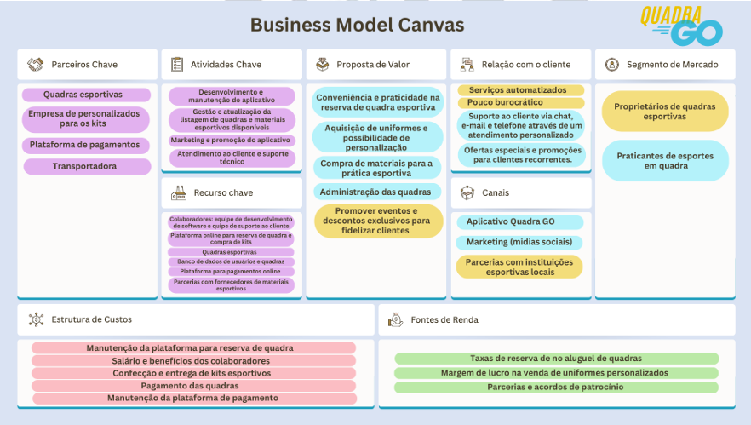
Fonte: Autoria própria.
Mais do que o desenvolvimento de um vasto arcabouço de habilidades de gestão e negócios, o PI1 representou um marco transformador na minha carreira técnica: o meu primeiro contato estruturado e prático com a linguagem Python (VAN ROSSUM; DRAKE, 2009) e suas bibliotecas voltadas à Ciência de Dados. Acostumado à verbosidade, à compilação, ao encapsulamento estrito e à tipagem estática do ecossistema .NET (C#), a imersão na sintaxe do Python revelou-se interessante. A linguagem apresentou-se com uma curva de aprendizado fluida, orientada à produtividade e amparada por um ambiente de execução interativo (REPL — Read-Eval-Print Loop).
O desafio final do semestre exigiu a consolidação do cronograma de desenvolvimento e do orçamento financeiro necessários para a implementação física e tecnológica da "Quadra GO". A estimativa inicial apontava para um ciclo de vida de projeto de 526 dias, com um custo acumulado superior a R$ 280.000,00. Modelei e calculei esses dados preliminarmente no Microsoft Project, uma ferramenta robusta para gestão, porém engessada para análises preditivas. Para contornar essa limitação, exportei o cronograma em um formato de dados brutos e tabulares (CSV — Comma-Separated Values). A figura 4 ilustra a análise citada e que foi apresentada ao final do PI1.
Figura 4 — Análise preliminar de cronograma e custos do projeto ‘Quadra GO’ 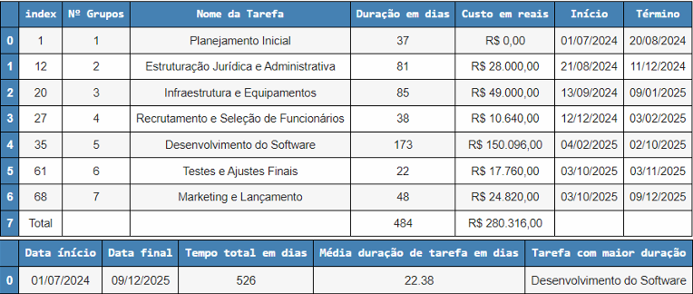
Fonte: Autoria própria.
A partir desse ponto, iniciei a automação do tratamento e da visualização desses dados utilizando Jupyter Notebooks (KLUYVER et al., 2016), hospedados no ambiente em nuvem do Google Colab. A escolha da ferramenta permitiu a documentação narrativa intercalada com blocos de código executáveis. Importei as consagradas bibliotecas Pandas (MCKINNEY, 2017) e NumPy (HARRIS et al., 2020) para realizar o processo de ETL (Extract, Transform, Load) (VASSILIADIS, 2009) da base que continha 72 tarefas cronológicas detalhadas. A extração revelou dados "sujos", com formatações monetárias localizadas que impediam operações matemáticas.
Empregando o Pandas, desenvolvi rotinas de higienização de strings: criei funções lambda e expressões regulares (Regex) (FRIEDL, 2006) para a varredura e remoção de prefixos "R$", substituição de separadores de milhar e decimal (trocando vírgulas por pontos), e a conversão do tipo de dado de object/string para numérico de ponto flutuante, procedendo com a tipagem dinâmica através do método astype(float). Da mesma forma, criei parsers específicos para adequar as colunas de datas de início e término das tarefas para o formato datetime padrão.
Com o DataFrame completamente higienizado, estruturei rotinas analíticas mais avançadas. Para compreender o fluxo de caixa do projeto ao longo dos meses, precisei calcular o custo acumulativo. Para isso, utilizei operações vetorizadas do Pandas, combinando métodos de deslocamento de linhas temporais (shift()) com funções de soma cumulativa (cumsum()). O ápice técnico e visual desta etapa de processamento culminou na utilização da biblioteca Matplotlib (HUNTER, 2007). Através dela, abandonei os gráficos engessados das planilhas tradicionais e codifiquei programaticamente um gráfico de evolução financeira de alta fidelidade. Para tornar a visualização executiva e intuitiva para stakeholders, utilizei a função fill_between() para preencher com cor a área sob a curva de custos, apliquei grades de leitura, ajustei os rótulos de dados nos eixos X e Y, e formatei a escala vertical para exibir dinamicamente a notação monetária.
Figura 5 — Gráfico de evolução financeira acumulada da startup 'Quadra GO'
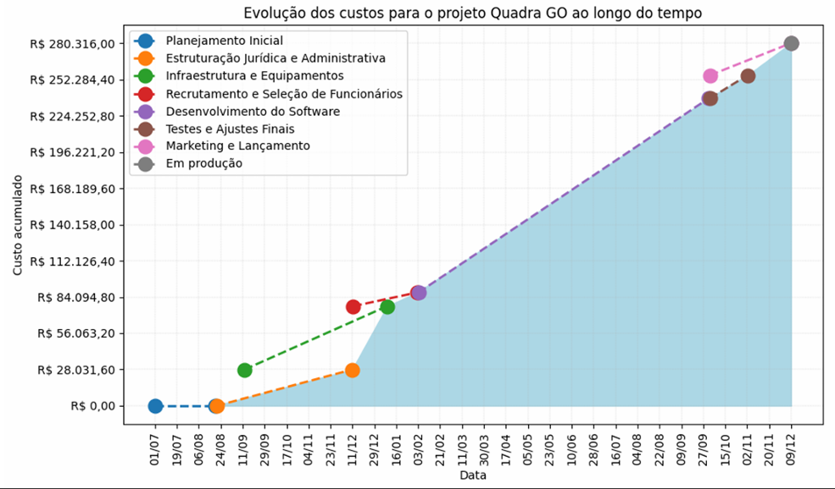
Fonte: Autoria própria.

Toda a documentação desse processo, bem como o controle de versão dos scripts Python e dos relatórios de negócios, foram rigorosamente orquestrados utilizando repositórios no GitHub (GITHUB, 2023). O gerenciamento das entregas acadêmicas e a divisão de tarefas do grupo foram conduzidos através da plataforma Trello (ATLASSIAN, 2023), aplicando preceitos de metodologias ágeis (Kanban) (ANDERSON, 2011). Dessa forma, o Projeto Integrador 1 não apenas entregou a concepção de uma empresa viável, mas integrou a robustez arquitetural da engenharia de software, a visão estratégica da administração corporativa e a agilidade analítica da Ciência de Dados, pavimentando com solidez o caminho metodológico para os complexos desafios que enfrentaria nos semestres seguintes.

PROJETO INTEGRADOR 2
Com o alicerce de metodologias ágeis, mapeamento de processos de negócios e a manipulação quantitativa básica de bases tabulares em Python devidamente estabelecidos no primeiro semestre, a fase subsequente da minha formação acadêmica concentrou-se nos desafios do Projeto Integrador 2 (PI2). O núcleo temático dessa etapa foi a Visualização de Dados e Inteligência de Negócios (Business Intelligence — BI). O desafio acadêmico principal impunha que os problemas corporativos, outrora restritos a planilhas, diagramas e scripts de higienização, fossem traduzidos em artefatos visuais, acionáveis e altamente interativos. A ferramenta eleita para orquestrar essa entrega foi a plataforma Microsoft Power BI (MICROSOFT, 2023).
Para um engenheiro de software cujos últimos anos de carreira foram forjados desenvolvendo integrações sistêmicas, arquitetando Web APIs em C# e lidando diariamente com o denso emaranhado de tabelas do ERP SAP Business One, o dado era historicamente enxergado sob uma ótica estritamente operacional e transacional. No modelo mental de um desenvolvedor Back-End, a informação deve obedecer rigorosamente às regras de normalização relacional — geralmente atingindo a 3ª Forma Normal (3FN) ou a Forma Normal de Boyce-Codd (FNBC) (CODD, 1970). Nesse paradigma arquitetural, o banco de dados é segmentado ao máximo para otimizar operações CRUD (inserções, leituras, atualizações e exclusões), mitigar anomalias de atualização e evitar qualquer tipo de redundância de armazenamento. Essa é a premissa de sobrevivência em sistemas OLTP (INMON, 2005), onde a latência de uma transação financeira ou de estoque deve ser mínima.
O projeto exigiu, portanto, uma ruptura paradigmática profunda dessa visão técnica para dar espaço a uma abordagem dimensional e estratégica — o domínio dos sistemas OLAP (Online Analytical Processing) (CODD et al., 1993). A complexidade central exigida pelo PI2 não se encontrava na mecânica de extração dos dados em si. A criação de consultas SQL complexas, repletas de múltiplos JOINs, subconsultas correlacionadas e agregações condicionais sempre fez parte do meu escopo de competências diárias. O verdadeiro desafio metodológico residia na Modelagem de Dados Analítica, fortemente inspirada nos preceitos de autores clássicos da área, como Ralph Kimball (KIMBALL; ROSS, 2013).
Fui introduzido aos conceitos fundamentais de Data Warehousing (INMON, 2005) e à construção de modelos semânticos baseados em esquemas em Estrela (Star Schema) e Floco de Neve (Snowflake) (KIMBALL; ROSS, 2013). Compreendi que, para a análise de dados ser performática e intuitiva em uma ferramenta de BI, a redundância (tão temida na engenharia de software relacional) torna-se, na verdade, uma aliada. O exercício prático exigiu a desconstrução das bases relacionais e a sua recategorização em duas frentes: as Tabelas Fato, responsáveis por armazenar as métricas de negócio e os eventos numéricos transacionais (como registros históricos de vendas, reservas e faturamentos); e as Tabelas Dimensão, que fornecem o contexto descritivo e qualitativo para essas métricas (como o detalhamento do Tempo, Produto, Cliente, Filial e Localidade). Abaixo segue uma ilustração na figura 6, referente a modelagem Estrela utilizado ao longo do curso.

Figura 6 — Exemplo para modelo Estrela em banco de dados
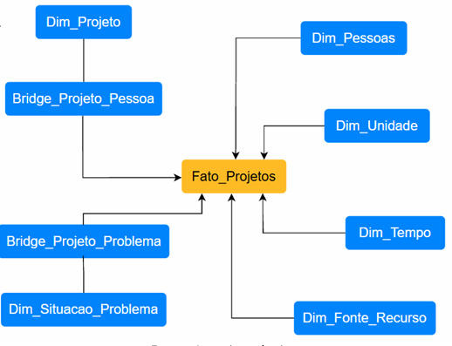
Fonte: Autoria própria.
O fluxo de desenvolvimento (Pipeline) do PI2 iniciou-se na camada de preparação de dados. Utilizando o ambiente do Power Query (MICROSOFT, 2023), apliquei transformações de dados utilizando a linguagem M. Nessa etapa de ETL (Extract, Transform, Load) (VASSILIADIS, 2009), construí rotinas para a remoção de colunas ociosas, tratamento de valores nulos (null/blank handling), tipagem de dados, e a crucial operação de Unpivot (transformação de colunas em linhas) para adequar matrizes financeiras ao modelo colunar do Power BI. Foi também nessa camada que estruturei chaves substitutas (Surrogate Keys) (KIMBALL; ROSS, 2013) para garantir a integridade dos relacionamentos entre Fatos e Dimensões.
Com o modelo semântico estabilizado, o desafio evoluiu para a criação da lógica de negócios através da linguagem DAX (Data Analysis Expressions) (FERRARI; RUSSO, 2019). Longe de ser apenas uma linguagem de fórmulas simples, o DAX exigiu o entendimento de conceitos complexos, como o "Contexto de Linha" e o "Contexto de Filtro", e a transição entre eles por meio da onipresente função CALCULATE. Através do DAX, fui capaz de transcender as agregações básicas (somas e médias) para construir métricas avançadas de Time Intelligence. Desenvolvi medidas precisas para calcular o faturamento acumulado do ano (YTD — Year to Date, acumulado do ano corrente), comparar desempenhos em relação ao mesmo período do ano anterior (Same Period Last Year), e estabelecer margens de lucro dinâmicas (como Earnings Before Interest, Taxes, Depreciation and Amortization (EBITDA) ou Retorno sobre Investimento (ROI)) que recalculavam instantaneamente e com precisão em resposta aos cruzamentos feitos pelos usuários no painel interativo.
A entrega material do PI2 consistiu em um Dashboard gerencial completo, composto pelo Dashboard Geral, RH, Financeiro, Marketing, nos quais estão demonstrados nas figuras 7, 8, 9 e 10 a seguir.
Figura 7 — Dashboard Gerencial Geral
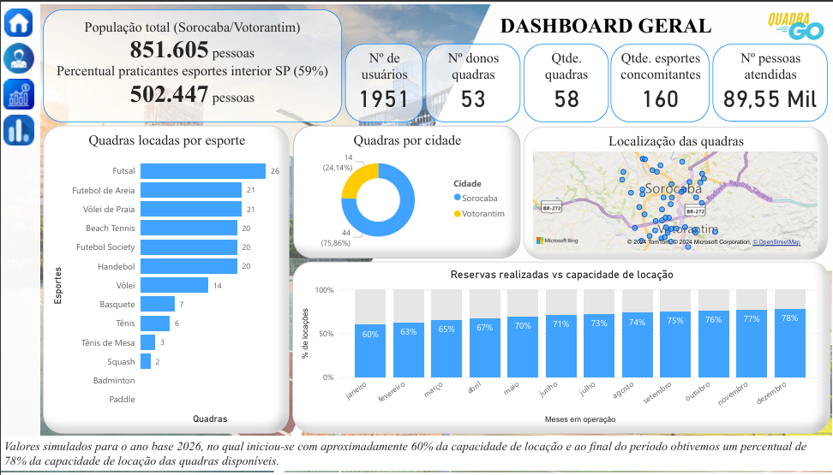
Fonte: Autoria própria.
Figura 8 — Dashboard Gerencial RH
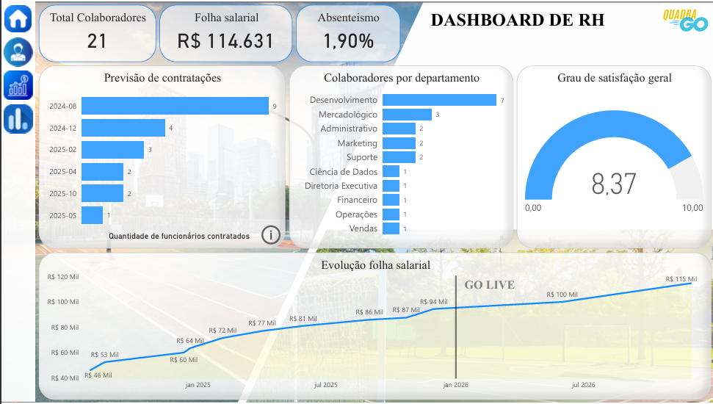
Fonte: Autoria própria.
Figura 9 — Dashboard Gerencial Financeiro
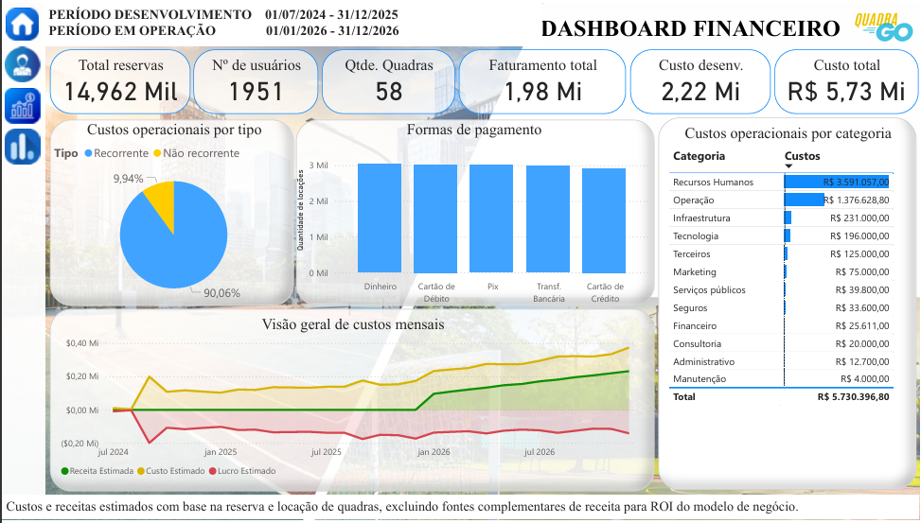
Fonte: Autoria própria.
Figura 10 — Dashboard Gerencial Marketing
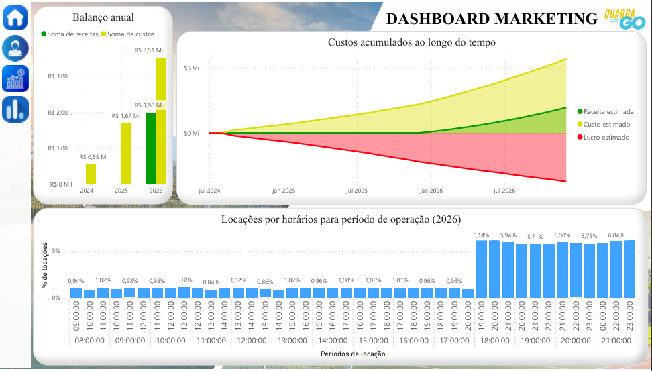
Fonte: Autoria própria.
Contudo, além do rigor na modelagem e no código DAX, a disciplina me introduziu aos princípios de Data Storytelling (KNAFLIC, 2017) e UX/UI (User Experience/User Interface) aplicados a relatórios analíticos. Aprendi a gerenciar a carga cognitiva do usuário final, aplicando princípios de Gestalt (FEW, 2012) para agrupar informações logicamente, utilizando paletas de cores daltônico-amigáveis, e estruturando a navegação em formato "Z" (com KPIs resumidos no topo, gráficos de tendências no centro e tabelas de detalhamento na base, complementados por botões de Drill-Through).
Do ponto de vista puramente tecnológico e profissional, a transição entre desenvolver um relatório tabular estático e letárgico em um sistema legado (ERP) para a criação de um painel interativo de BI evidenciou uma premissa pragmática para a minha carreira: a excelência técnica de uma arquitetura de sistemas não subsiste isoladamente sem uma camada de apresentação (o Front-End analítico) que gere valor tangível ao negócio. Por mais que o código back-end de uma API seja limpo, assíncrono, escalável e performático, o diretor executivo, o gestor de operações ou o investidor final não lê linhas de código; eles tomam decisões críticas com base na visualização clara, confiável e imediata de KPIs (Key Performance Indicators) (KAPLAN; NORTON, 1997).
Em suma, a imersão no Power BI, o domínio da modelagem dimensional e a preocupação metodológica com a narrativa visual dos dados funcionaram como a consolidação incontestável da proposta de valor iniciada no semestre anterior. Enquanto o Projeto Integrador 1 ajustou a minha perspectiva, forneceu-me os óculos analíticos de negócios (SWOT, BSC) e me introduziu à codificação de dados (Python/Pandas), o Projeto Integrador 2 ofereceu-me a governança visual da informação. O encerramento deste ciclo garantiu que eu não apenas compreendesse a origem transacional e o tratamento matemático dos dados, mas também dominasse a sua entrega, empacotamento e comunicação em âmbito executivo. Essa maturidade preparou-me, técnica e psicologicamente, para os pesados desenvolvimentos em arquiteturas distribuídas, engenharia de dados em larga escala e modelos preditivos que dominariam os semestres seguintes.

PROJETO INTEGRADOR 3
A evolução para o terceiro semestre da graduação, ancorada no Projeto Integrador 3 (PI3) sob a ementa de Análise de Dados I, representou um genuíno e irreversível divisor de águas. Este momento histórico marcou o ponto de inflexão definitivo da minha trajetória tanto profissional quanto acadêmica. Foi neste momento que concretizei uma transição de carreira. Desliguei-me definitivamente do nicho restrito de consultoria e desenvolvimento para o ecossistema fechado do SAP Business One — caracterizado por suas arquiteturas monolíticas, processos corporativos altamente engessados e bancos de dados estáticos — para adentrar o mercado acelerado, altamente regulado, escalável e movido a dados do setor de Seguros (Insurtech).
O impacto imediato dessa transição para o mercado segurador na minha postura como acadêmico de Ciência de Dados foi notório. O modelo de negócios de uma Insurtech é, em sua essência, fundamentado na matemática atuarial e na predição probabilística de riscos apoiada por Machine Learning (ML — Aprendizado de Máquina) (MITCHELL, 1997). O ambiente demandou, em um curto espaço de tempo, um salto exponencial na minha maturidade arquitetural e técnica. Lidar diariamente com motores de precificação dinâmica (Pricing), algoritmos de subscrição e aceitação de risco (Underwriting), modelos de detecção de fraudes em aviso de sinistros em tempo real, e arquiteturas distribuídas baseadas em microsserviços orquestrados em nuvem (Cloud Computing (Computação em Nuvem) como Amazon Web Services (AWS) ou Microsoft Azure) (MELL; GRANCE, 2011; NEWMAN, 2015) forjou um novo perfil profissional. Essa vivência imersiva com altos volumes de informações sensíveis, estruturadas e não estruturadas, calibrou o meu rigor analítico. Passei a priorizar de maneira muito mais acentuadas preceitos de Governança de Dados (DAMA INTERNATIONAL, 2017), conformidade regulatória (em adequação à Lei Geral de Proteção de Dados (LGPD) (BRASIL, 2018) e normativas da Superintendência de Seguros Privados (SUSEP) (SUSEP, 2021)), latência de rede e a automação resiliente de fluxos de dados (Pipelines). Estes elementos de alta complexidade corporativa foram rapidamente internalizados e transplantados como premissas inegociáveis para as minhas entregas universitárias.
Simultaneamente a essa revolução corporativa em minha vida, o desafio acadêmico do PI3 exigiu uma abrupta mudança de rota no escopo de trabalho. Rompemos definitivamente com os ambientes simulados, empresas fictícias e projetos teóricos das disciplinas anteriores para assumir a responsabilidade sobre o desenvolvimento de uma solução real focada em um cliente interno e estratégico: a alta diretoria e coordenação da Fatec. O objetivo central e inegociável foi estruturar um ecossistema de análise de dados voltado ao monitoramento e à validação do Plano de Gestão Acadêmica (PGA) da instituição. Acostumado a resiliência e à plasticidade cognitiva exigidas na engenharia de software — em que alternar o contexto de uma integração de pagamentos para um módulo de logística em questão de horas é rotina —, encarei a adoção e o estudo das métricas institucionais com objetividade.
O esforço inicial de engenharia de requisitos exigiu o entendimento rigoroso do domínio educacional. Precisei mapear e compreender a fundo as fórmulas e os impactos de indicadores complexos, como taxas de evasão e retenção de alunos, índices de aprovação cruzados por disciplinas, eficiência na alocação da carga horária docente e o cálculo de preenchimento e ociosidade de vagas. A responsabilidade dessa etapa assemelhou-se diretamente ao rigor crítico de auditar bases de milhares de apólices no meu trabalho formal: a métrica precisava ser exata. Um indicador calculado incorretamente no Dashboard do PGA poderia enviesar a tomada de decisão da diretoria e impactar políticas públicas da instituição.
Para mitigar qualquer risco de inconsistência, empregamos a Análise Exploratória de Dados (EDA — Exploratory Data Analysis) (TUKEY, 1977) de forma ostensiva, metodológica e programática, utilizando o ecossistema Python (Jupyter Notebooks) (KLUYVER et al., 2016). O script inicial envolvia a captura e consolidação dos dados brutos exportados pelos sistemas legados da Fatec. Diferente das planilhas higienizadas de laboratório, lidamos com bases fragmentadas e ruidosas. A biblioteca Pandas (MCKINNEY, 2017) foi utilizada para manipulações e para merges e joins complexos entre tabelas de histórico escolar, matrículas e alocação de professores, garantindo a integridade referencial por meio de chaves de identificação anonimizadas.
A fase de limpeza e pré-processamento exigiu decisões estatísticas maduras. O tratamento de valores nulos (missing values) deixou de ser uma simples exclusão de linhas (dropna), passando a envolver técnicas de imputação baseadas no contexto e na distribuição da variável. Para a identificação e tratamento de valores atípicos (outliers) — como alunos com tempo de integralização de curso muito acima da média —, aplicamos o método estatístico do Intervalo Interquartil (IQR) (TRIOLA, 2017) para isolar essas anomalias sem distorcer as métricas gerais. Utilizando as bibliotecas Seaborn (WASKOM, 2021) e Matplotlib (HUNTER, 2007), geramos matrizes de correlação de Pearson e Spearman (HAIR et al., 2009), plotadas em mapas de calor (Heatmaps), e analisamos a distribuição de densidade Kernel (KDE — Kernel Density Estimation) para descobrir padrões ocultos. Exploramos, por exemplo, a correlação matemática entre as taxas de absenteísmo (faltas) e o índice de reprovação em disciplinas de exatas no primeiro semestre. Além disso, utilizamos o Scikit-Learn (PEDREGOSA et al., 2011) e a biblioteca SciPy (VIRTANEN et al., 2020) para aplicar testes estatísticos de hipóteses iniciais, garantindo que as variações nos índices de aprovação entre anos letivos possuíssem, de fato, significância estatística, e não fossem mero acaso.
O artefato conclusivo e material do PI3 consistiu na entrega de um sistema analítico robusto para o acompanhamento do PGA. Os dados, agora transformados em uma "fonte única da verdade" (Single Source of Truth), foram modelados dimensionalmente e disponibilizados em um Dashboard interativo, amparado por um relatório científico pormenorizado que documentava cada decisão algorítmica e de limpeza tomada. A seguir nas figuras 11 e 12 podemos ver uma breve visualização do artefato final produzido para a disciplina PI3.

Figura 11 — Dashboard interativo de acompanhamento do Plano de Gestão Anual (PGA)
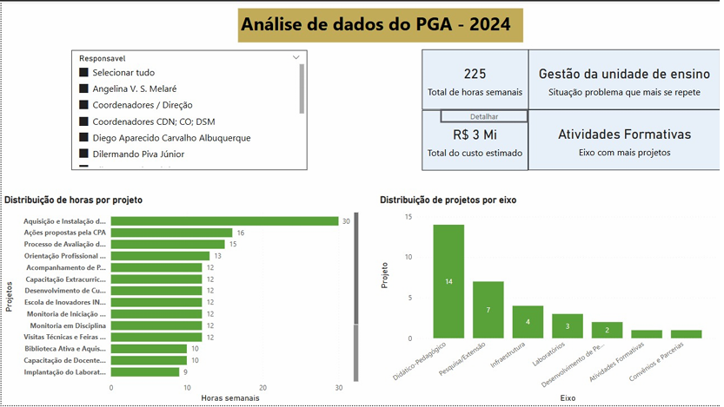
Fonte: Autoria própria.

Figura 12 — Dashboard interativo de acompanhamento dos custos para o PGA
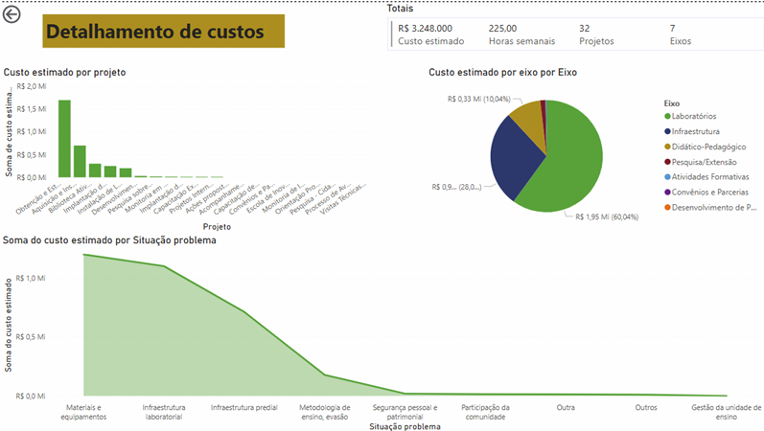
Fonte: Autoria própria.
Contudo, o apogeu desta disciplina deu-se na defesa e apresentação do artefato para a alta gestão acadêmica. Para o meu perfil — até então um engenheiro focado majoritariamente nos bastidores de códigos Back-End, queries otimizadas e comunicação técnica restrita a desenvolvedores —, ter que assumir o púlpito para expor os insights, defender as hipóteses estatísticas assumidas na limpeza de dados e demonstrar a integridade corporativa da plataforma para um conselho de diretores validou a minha formação como um Cientista de Dados.
Essa interface direta com stakeholders não-técnicos e tomadores de decisão provaram, de maneira empírica, a tese central do curso: o valor da Ciência de Dados não reside na mera habilidade de escrever códigos complexos ou treinar redes neurais, mas repousa integralmente na capacidade consultiva de atuar como um Business Partner (PROVOST; FAWCETT, 2016). É a habilidade primorosa de traduzir a alta complexidade estatística, matemática e programática em alavancas de gestão compreensíveis, visuais e, acima de tudo, confiáveis, prontas para nortear o futuro da organização.

PROJETO INTEGRADOR 4
No quarto semestre, atingi um patamar de maturidade acadêmica e profissional em que a minha atuação como engenheiro de software sênior — agora profundamente imerso na complexidade do mercado de seguros — e os conhecimentos de Ciência de Dados recém-adquiridos passaram a operar de forma plenamente simbiótica. Contudo, o semestre iniciou-se com um desafio técnico, operacional e até mesmo filosófico significativo durante as atividades da disciplina de Economia Aplicada a Negócios Disruptivos. Fui exposto a um extenso e exaustivo trabalho de prospecção, mineração e tratamento de bases de dados públicos governamentais brasileiros.
A experiência prática com esses conjuntos de dados revelou a dura realidade que assola grande parte dos projetos de Big Data (MAYER-SCHÖNBERGER; CUKIER, 2013) no setor público: um cenário de caos estrutural. Lidar com aquelas bases gigantescas significava enfrentar arquivos desprovidos de dicionários de dados padronizados, encodings corrompidos (misturando UTF-8 com Windows-1252 ou ISO-8859-1, o que destruía a acentuação de municípios e logradouros), ausência completa de chaves relacionais íntegras e um nível de esparsidade (valores nulos) que inviabilizava análises estatísticas confiáveis. A fricção para o pré-processamento era altíssima, e a relação custo-benefício (o ROI de esforço computacional e humano) de extrair insights úteis daquelas massas de dados era desproporcionalmente baixa.
Operando com a mentalidade forjada no mercado tecnológico, decidi exercer o pensamento crítico e analítico: abortei a ideia de arrastar esse tema de indicadores econômicos para o escopo do Projeto Integrador 4 (PI4), que ocorria paralelamente naquele semestre.
Em vez disso, decidi pivotar radicalmente o escopo do PI4 para a criação de um produto tecnológico substancial, concebido no cerne da Engenharia de Dados e Arquitetura de Software. O projeto consistiu no desenvolvimento "do zero" de um motor de busca e resolução de endereços online, cuja arquitetura, volumetria e premissas de negócio foram inspiradas no serviço público ViaCEP (VIACEP, 2026) e para o trabalho acadêmico foi denominado OpenCEP. O desafio acadêmico e técnico era monumental: embora o insumo continuasse sendo originário de fontes públicas de alta complexidade (neste caso, a base territorial demográfica do IBGE (IBGE, 2023) e o diretório nacional de Códigos de Endereçamento Postal (CEP) e logradouros), o objetivo deixou de ser a busca por insights econômicos. A meta passou a ser a construção de um pipeline arquitetural robusto, capaz de ingerir, higienizar, organizar e indexar essa volumetria massiva para consumo externo por meio de Interface de Programação de Aplicações (API — Application Programming Interface), garantindo altíssima disponibilidade (uptime) e baixíssima latência na resposta.
O valor de negócio dessa solução era inquestionável. No e-commerce, na logística e, especialmente, no mercado de seguros (onde a precificação de uma apólice de automóvel ou residencial depende estritamente da acurácia do CEP de pernoite e do índice de roubo daquela geolocalização), um serviço de resolução de endereços rápido e imune a falhas é o "coração" da conversão de vendas e da subscrição de riscos.
Nesta etapa do curso, foi feita a união entre o meu passado sólido em arquitetura C#/.NET e o meu presente voltado aos dados. A criação da camada de serviço — uma API no padrão REST (Representational State Transfer) (FIELDING, 2000) construída em Python — e do Front-End Web responsivo (atuando como painel de busca, documentação e testes) transcorreu com extrema fluidez devido à minha forte senioridade em programação. A seguir podemos visualizar na figura 13 o fluxo do pipeline utilizado no projeto OpenCEP.

Figura 13 — Fluxo do pipeline ETL do OpenCEP 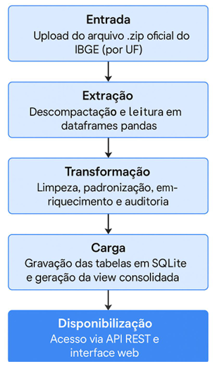
Fonte: Autoria própria.

O "coração" do PI4, no entanto, e o seu maior mérito científico, residiu na lógica de processamento de dados — ETL (VASSILIADIS, 2009). Fui responsável por escrever rotinas otimizadas capazes de varrer gigabytes de dados desestruturados em arquivos de texto delimitados. Para evitar o estouro de memória RAM (OutOfMemoryException), implementei a leitura dos dados utilizando fluxos contínuos (Streaming/StreamReader) e processamento em lotes (Batch Processing) (TANENBAUM; BOS, 2015). Durante a etapa de Transformação (T do ETL), apliquei intensivamente Regex (FRIEDL, 2006) para a limpeza de anomalias textuais — padronizando abreviações inconsistentes (como "R.", "Rua", "Av.", "Avenida"), corrigindo capitalização fonética e removendo caracteres especiais de controle que poluíam as bases do IBGE.
Para acelerar a etapa de Ingestão (L do ETL) de dezenas de milhões de registros no banco de dados, abandonei as inserções linha a linha (row-by-row) e estruturei rotinas de concorrência utilizando Multithreading (TANENBAUM; BOS, 2015) em conjunto com operações de Bulk Insert. No nível do banco de dados relacional, o desafio foi a performance de recuperação da informação. Um banco de dados que armazena todos os logradouros do Brasil torna-se letárgico rapidamente se não for bem projetado. Para resolver isso, modelei a base utilizando normalização adequada e construí índices em árvore balanceada (B-Tree Indexes) (RAMAKRISHNAN; GEHRKE, 2011) sobre as chaves geográficas. Mais importante ainda, configurei e otimizei os planos de execução para buscas por texto livre (Full-Text Search) (BAEZA-YATES; RIBEIRO-NETO, 2011), permitindo que um usuário encontrasse um endereço digitando partes fragmentadas ou erradas do nome da rua, com respostas na casa dos milissegundos.
O resultado entregue à instituição foi um produto tecnológico corporativo completo e tangível: um site responsivo publicado, uma API com documentação interativa e viva gerada via Swagger (padrão OpenAPI) (OPENAPI INITIATIVE, 2021), a base de dados do IBGE inteiramente refatorada e um Manual do Usuário robusto (Guia do Usuário focado na integração e consumo dos endpoints). A seguir podemos ver nas figuras 14 e 15 a interface do sistema, já na figura 16 é ilustrado a utilização do sistema via Application Programming Interface (API) formalizando assim os artefatos gerados ao final do PI4.
Figura 14 — Interface principal do OpenCEP
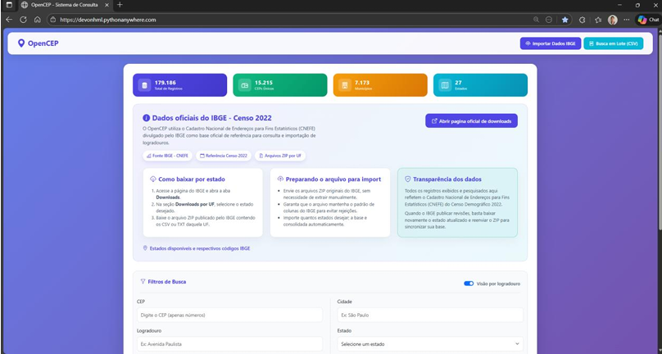
Fonte: Autoria própria.
Figura 15 — Grid de resultados
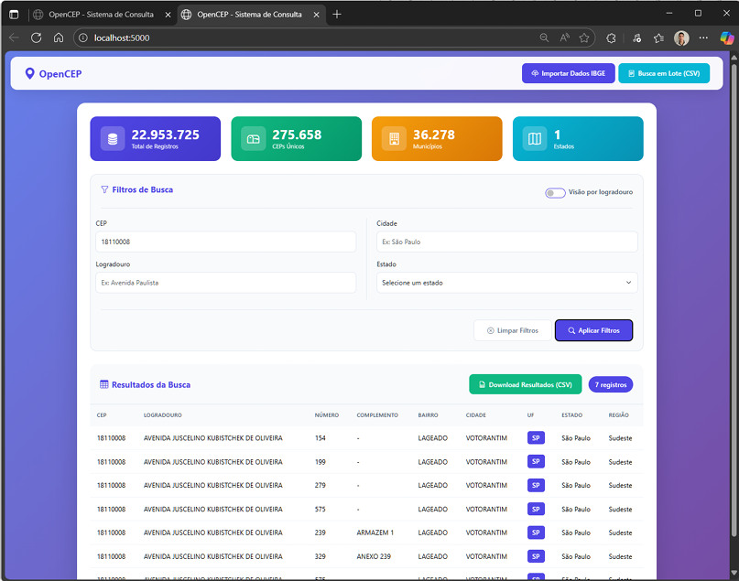
Fonte: Autoria própria.
A apresentação e defesa desse artefato perante a banca avaliadora da Fatec consolidou o sucesso da estratégia adotada e atestou a robustez da solução. Mais do que simplesmente entregar um trabalho acadêmico para cumprir os requisitos da ementa, o Projeto Integrador 4 materializou a minha capacidade executiva de avaliar riscos de projeto, reconhecer cenários tecnicamente inviáveis ou de baixo retorno (Fail Fast) e redirecionar rotas com agilidade para entregar um produto de alto valor agregado e alinhado às demandas do mercado.
O sucesso da arquitetura implementada validou a premissa de que a qualidade da extração de dados públicos depende diretamente da maturidade do pipeline de ingestão. Ao garantir latências mínimas e concorrência no acesso à base territorial refatorada, o serviço de resolução de endereços deixou de ser um mero exercício de sala de aula para se tornar uma Prova de Conceito (PoC) perfeitamente aderente às necessidades de latência e disponibilidade exigidas por players logísticos ou sistemas de subscrição de Insurtechs.
Em suma, esta etapa do curso serviu como a comprovação empírica de uma tese fundamental na minha formação: a verdadeira Ciência de Dados para Negócios não subsiste isoladamente no vácuo de modelos matemáticos complexos, predições teóricas ou dashboards estáticos. Ela exige, de forma premente, as fundações sólidas de uma Engenharia de Dados resiliente. Exige um profissional versátil, capaz de atuar nos bastidores arquiteturais para pavimentar a infraestrutura tecnológica necessária, garantindo que a informação — outrora caótica, corrompida e desestruturada — seja lapidada e entregue de maneira ágil, segura e altamente escalável para orientar a tomada de decisão no mundo real.

REFERÊNCIAS
ANDERSON, David J. Kanban: Mudança Evolucionária de Sucesso para seu Negócio de Tecnologia. Sequim: Blue Hole Press, 2011.
ATLASSIAN. Trello: Organize anything, together. San Francisco: Atlassian Corporation, 2023. Disponível em: https://trello.com. Acesso em: junho. 2026.
BAEZA-YATES, Ricardo; RIBEIRO-NETO, Berthier. Modern Information Retrieval: The Concepts and Technology behind Search. 2. ed. New York: ACM Press, 2011.
BRASIL. Lei n. 13.709, de 14 de agosto de 2018. Lei Geral de Proteção de Dados Pessoais (LGPD). Diário Oficial da União, Brasília, DF, 15 ago. 2018. Disponível em: https://www.planalto.gov.br/ccivil_03/_ato2015-2018/2018/lei/l13709.htm. Acesso em: junho. 2026.
CAMPOS, Vicente Falconi. TQC: Controle da Qualidade Total (no estilo japonês). 9. ed. Nova Lima: INDG Tecnologia e Serviços, 2004.
CHIAVENATO, Idalberto; SAPIRO, Arão. Planejamento Estratégico: Fundamentos e Aplicações. 2. ed. Rio de Janeiro: Elsevier, 2003.
CODD, E. F. A Relational Model of Data for Large Shared Data Banks. Communications of the ACM, New York, v. 13, n. 6, p. 377-387, junho. 1970.
CODD, E. F. et al. Providing OLAP (On-Line Analytical Processing) to User-Analysts: An IT Mandate. [S.l.]: E. F. Codd and Associates, 1993.
DAMA INTERNATIONAL. DAMA-DMBOK: Data Management Body of Knowledge. 2. ed. New Jersey: Technics Publications, 2017.
DEMING, W. Edwards. Out of the Crisis. Cambridge: MIT Press, 1986.
DORAN, George T. There's a S.M.A.R.T. Way to Write Management's Goals and Objectives. Management Review, New York, v. 70, n. 11, p. 35-36, novembro. 1981.
FERRARI, Alberto; RUSSO, Marco. The Definitive Guide to DAX: Business Intelligence with Microsoft Excel, SQL Server Analysis Services, and Power BI. 2. ed. Redmond: Microsoft Press, 2019.
FEW, Stephen. Show Me the Numbers: Designing Tables and Graphs to Enlighten. 2. ed. Burlingame: Analytics Press, 2012.
FIELDING, Roy Thomas. Architectural Styles and the Design of Network-based Software Architectures. 2000. 162 f. Tese (Doutorado em Informática) — University of California, Irvine, 2000. Disponível em: https://ics.uci.edu/~fielding/pubs/dissertation/top.htm. Acesso em: junho. 2026.
FRIEDL, Jeffrey E. F. Mastering Regular Expressions. 3. ed. Sebastopol: O'Reilly Media, 2006.
GITHUB. GitHub: Where the world builds software. San Francisco: GitHub, Inc., 2023. Disponível em: https://github.com. Acesso em: junho. 2026.
GREIMAS, Algirdas Julien; COURTÉS, Joseph. Dicionário de Semiótica. São Paulo: Contexto, 2008.
HAIR, Joseph F. et al. Análise Multivariada de Dados. 6. ed. Porto Alegre: Bookman, 2009.
HARRIS, Charles R. et al. Array programming with NumPy. Nature, London, v. 585, n. 7825, p. 357-362, set. 2020.
HUNTER, John D. Matplotlib: A 2D Graphics Environment. Computing in Science & Engineering, Los Alamitos, v. 9, n. 3, p. 90-95, maio/ junho. 2007.
INSTITUTO BRASILEIRO DE GEOGRAFIA E ESTATÍSTICA (IBGE). Base de Dados Territoriais e Estatísticas. Rio de Janeiro: IBGE, 2023. Disponível em: https://www.ibge.gov.br. Acesso em: junho. 2026.
IBM. What is an API (Application Programming Interface)?. IBM, 2024. Disponível em: https://www.ibm.com/topics/api. Acesso em: junho. 2026.
INMON, William H. Building the Data Warehouse. 4. ed. Indianapolis: John Wiley & Sons, 2005.
KAPLAN, Robert S.; NORTON, David P. A Estratégia em Ação: Balanced Scorecard. 22. ed. Rio de Janeiro: Elsevier, 1997.
KIMBALL, Ralph; ROSS, Margy. The Data Warehouse Toolkit: The Definitive Guide to Dimensional Modeling. 3. ed. Indianapolis: John Wiley & Sons, 2013.
KLUYVER, Thomas et al. Jupyter Notebooks: A Publishing Format for Reproducible Computational Workflows. In: LOIZIDES, Fernando; SCHMIDT, Birgit (ed.). Positioning and Power in Academic Publishing: Players, Agents and Agendas. Amsterdam: IOS Press, 2016. p. 87-90.
KNAFLIC, Cole Nussbaumer. Storytelling com Dados: Um guia sobre visualização de dados para profissionais de negócios. Rio de Janeiro: Alta Books, 2017.
MAYER-SCHÖNBERGER, Viktor; CUKIER, Kenneth. Big Data: Como extrair volume, variedade, velocidade e valor da avalanche de informação cotidiana. Rio de Janeiro: Elsevier, 2013.
MCKINNEY, Wes. Python for Data Analysis: Data Wrangling with Pandas, NumPy, and IPython. 2. ed. Sebastopol: O'Reilly Media, 2017.
MELL, Peter; GRANCE, Timothy. The NIST Definition of Cloud Computing. Gaithersburg: National Institute of Standards and Technology, 2011. (NIST Special Publication 800-145).
MICROSOFT. Microsoft Power BI: Visualize seus dados, aja com mais rapidez. Redmond: Microsoft Corporation, 2023. Disponível em: https://powerbi.microsoft.com. Acesso em: junho. 2026.
MITCHELL, Tom M. Machine Learning. New York: McGraw-Hill, 1997.
NEWMAN, Sam. Building Microservices: Designing Fine-Grained Systems. Sebastopol: O'Reilly Media, 2015.
OPENAPI INITIATIVE. OpenAPI Specification: Version 3.1.0. [S.l.]: Linux Foundation, 2021. Disponível em: https://spec.openapis.org/oas/v3.1.0. Acesso em: junho. 2026.
OSTERWALDER, Alexander; PIGNEUR, Yves. Business Model Generation: Inovação em Modelos de Negócios. Rio de Janeiro: Alta Books, 2011.
PEDREGOSA, Fabian et al. Scikit-learn: Machine Learning in Python. Journal of Machine Learning Research, v. 12, p. 2825-2830, outubro. 2011.
PROVOST, Foster; FAWCETT, Tom. Data Science para Negócios: O que você precisa saber sobre mineração de dados e pensamento analítico de dados. Rio de Janeiro: Alta Books, 2016.
RAMAKRISHNAN, Raghu; GEHRKE, Johannes. Sistemas de Gerenciamento de Banco de Dados. 3. ed. Porto Alegre: AMGH, 2011.
SOMMERVILLE, Ian. Engenharia de Software. 9. ed. São Paulo: Pearson, 2011.
SUPERINTENDÊNCIA DE SEGUROS PRIVADOS (SUSEP). Resolução CNSP n. 407, de 30 de junho de 2021: Dispõe sobre requisitos para autorização de sociedades seguradoras sob o regime especial simplificado. Rio de Janeiro: SUSEP, 2021. Disponível em: https://www.susep.gov.br. Acesso em: junho. 2026.
TANENBAUM, Andrew S.; BOS, Herbert. Sistemas Operacionais Modernos. 4. ed. São Paulo: Pearson, 2015.
TRIOLA, Mario F. Introdução à Estatística. 12. ed. Rio de Janeiro: LTC, 2017.
VAN ROSSUM, Guido; DRAKE, Fred L. Python 3 Reference Manual. Scotts Valley: CreateSpace, 2009.
VASSILIADIS, Panos. A Survey of Extract-Transform-Load Technology. International Journal of Data Warehousing and Mining, v. 5, n. 3, p. 1-27, julho/setembro. 2009.
VIACEP. ViaCEP: Webservice CEP e IBGE gratuito. [S.l.]: ViaCEP, 2023. Disponível em: https://viacep.com.br. Acesso em: junho. 2026.
VIRTANEN, Pauli et al. SciPy 1.0: Fundamental Algorithms for Scientific Computing in Python. Nature Methods, London, v. 17, n. 3, p. 261-272, março. 2020.
WASKOM, Michael. seaborn: Statistical Data Visualization. Journal of Open Source Software, v. 6, n. 60, p. 3021, abril. 2021.

SAP Business One: sistema de Enterprise Resource Planning (ERP) desenvolvido pela SAP SE, voltado para pequenas e médias empresas. Integra módulos de finanças, vendas, compras, estoque, produção e CRM em uma única plataforma.
Data Warehouse (DW): repositório centralizado projetado para consolidar e integrar grandes volumes de dados provenientes de múltiplas fontes transacionais (OLTP), otimizado para consultas analíticas (OLAP). Conceito formalizado por William H. Inmon, considerado o "pai do Data Warehouse".
Google Colaboratory (Colab): ambiente de notebooks Jupyter hospedado na nuvem pelo Google, com acesso gratuito a recursos de GPU/TPU. Amplamente utilizado na comunidade de Ciência de Dados por eliminar a necessidade de configuração local de ambiente e facilitar o compartilhamento de análises reprodutíveis.
ETL (Extract, Transform, Load — Extrair, Transformar, Carregar): processo de pipeline de dados responsável por extrair dados das fontes de origem, aplicar regras de limpeza e transformação, e carregá-los no destino analítico (DW ou Data Mart). Processo fundamental para garantir a qualidade e consistência dos dados.
OLAP (Online Analytical Processing — Processamento Analítico Online): conjunto de técnicas e tecnologias para análise multidimensional de dados corporativos, permitindo operações de drill-down, roll-up, slice and dice e pivotamento. Contrapõe-se ao OLTP (Online Transaction Processing), otimizado para transações operacionais de alta frequência.
Star Schema (Esquema Estrela): modelo de dados dimensional proposto por Ralph Kimball em que uma tabela de fatos central, contendo métricas quantitativas, é conectada a tabelas de dimensões desnormalizadas que descrevem o contexto dos fatos (tempo, produto, cliente, localização). Modelo padrão para Data Marts e soluções de BI por sua simplicidade e desempenho em consultas analíticas.
DAX (Data Analysis Expressions): linguagem de fórmulas desenvolvida pela Microsoft para cálculos em modelos tabulares do Power BI, Analysis Services e Power Pivot. Permite criar medidas calculadas, colunas calculadas e tabelas calculadas, com suporte a funções de inteligência temporal, filtros contextuais e agregações complexas.
Insurtech (Insurance + Technology): segmento da indústria de seguros que aplica inovação tecnológica — como Machine Learning, Big Data, IoT e automação — para transformar produtos, processos e modelos de negócios tradicionais do setor securitário. No Brasil, regulado pela Superintendência de Seguros Privados (SUSEP).
IQR (Interquartile Range — Amplitude Interquartil): medida estatística de dispersão definida pela diferença entre o terceiro quartil (Q3, percentil 75) e o primeiro quartil (Q1, percentil 25). Utilizada no método de detecção de outliers de Tukey: valores abaixo de Q1 − 1,5·IQR ou acima de Q3 + 1,5·IQR são classificados como discrepantes.
Índice B-Tree (Árvore B): estrutura de dados de árvore balanceada amplamente utilizada em sistemas de gerenciamento de banco de dados (SGBDs) para indexação. Garante operações de busca, inserção e deleção em tempo O(log n), sendo ideal para consultas de igualdade e de intervalo em colunas com alta cardinalidade.
Full-Text Search (Busca de Texto Completo): mecanismo de indexação e recuperação de informação que analisa o conteúdo textual de documentos criando índices invertidos (inverted index). Diferencia-se da busca por padrão (LIKE/ILIKE) por aplicar tokenização, stemming e ranqueamento por relevância (TF-IDF), com desempenho ordens de magnitude superior para grandes volumes de texto.

